温度测量放大电路设计

指

导

书

一．设计题目
设计一个温度测量放大电路
二．设计目的
1、巩固模拟电子技术基础知识，综合运用所学知识设计一个实际温度测量电路。
2、掌握模拟电子线路的调试方法，增强工程实践能力和综合分析问题的能力。
三．设计内容及要求
温度测量采用铂热电阻（PT100）测量，将0ºC ~70ºC的温度进行测量与放大，转化为0-3V的电压信号输出。具体要求：
1、能对0℃--70℃的温度进行检测，放大转换为0—3V电压输出，测量误差±1℃（设铂热电阻R_{t}=100(1+At),其中A=3.9684X10⁻³/ ℃）。
2、温度低于10℃时红灯亮, 室内温度高于25℃时黄灯亮, 室内温度在10℃---25℃范围内绿灯亮。
注意，课程设计当中，用100欧姆电阻串联20欧姆电位器来代替铂热电阻（PT100）进行调试测量。
四、设计原理
1、总体设计
此课题包含五部分：测量电桥、电桥驱动电源、电压放大电路、温度限报警电路、显示电路。
热电阻温度传感器
电桥电路
温度报警电路
显示电路
电压放大电路
电桥电源驱动
图1温度测量电路结构框图

2、具体电路设计
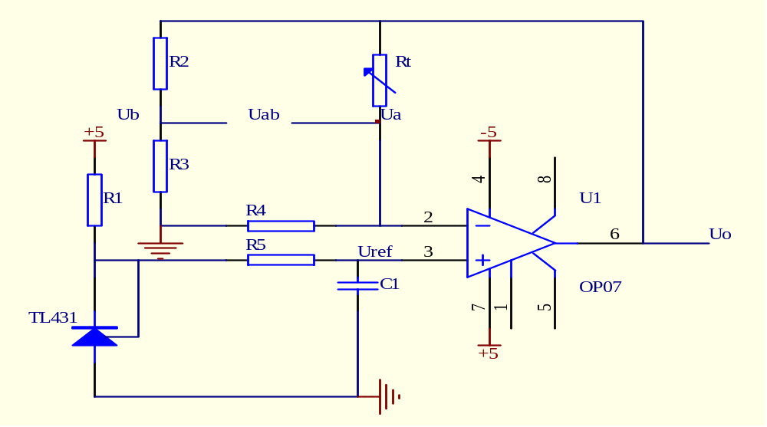
1）电桥及电源驱动电路设计
图2 电桥电路
基于恒流源的电桥电路如图 1 所示, TL431和 R1 为OP07 提供恒压源 Vref, R5 和 C1 作为电源滤波。同时R2, R3, R4, RT作为测量电桥, 通过检测 A端和B端的电压差 Vab来计算温度的变化,根据集成运算放大器工作在线性区域的输入端虚短特性, OP07的 2 端电压等于3端电压; 由于TL431、R5、 C1 为 OP07 的3 端提供了相对稳定的电压源 Vref，根据集成运算放大器工作在线性区域的输入端虚断特性,流过 R4 的电流只流经 Rt, 所以相当于有一个恒流源流经R4和Rt；当电桥达到动态平衡时,有:

R2 ·R4=Rt ·R3
通过计算可知:

Ua=Uerf，Uo=(Uref/R4) ·Rt +Uref=Uref(Rt/R4+1)

Ub=Uo·R3/(R3+R2)= Uref(Rt/R4+1)·R3/(R3+R2)

Uab=Uref-Ub= Uref- Uref(Rt/R4+1)·R3/(R3+R2)

= Uref·[1-(Rt/R4+1)·R3/(R3+R2)]

取R4=R3，R2=Rt0，Rt=Rt0+ΔRt

则电桥电路的输出电压Uab两端的电压为:
Uab=-Uref ·ΔRt / ( R2+R3 )
从而求得铂热电阻阻值变化量:

ΔRt=-Uab · ( R2+R3 ) /Uref
可见 ΔRt 与 Uo 成线性关系。
2）电压放大电路设计
图2电路中，取R3、R4等于0.51K，R2、Rt0等于100欧姆，又Uerf=2.5V
则 Uab=-4.2 X10⁻³ XΔRt
当温度他t=0°C时ΔRt=0，Uab=0V
t=70°C时ΔRt=27.8欧 Uab=-0.1168V
因此，放大器所需的放大倍数为：
A=3/0.1168=25
放大电路如图3所示。由图3可知，Rg上的电压是V1-V2，I_{R3}=I_{Rg}
Vo1-Vo2=(R8+R8+Rg)(V1-V2)/Rg
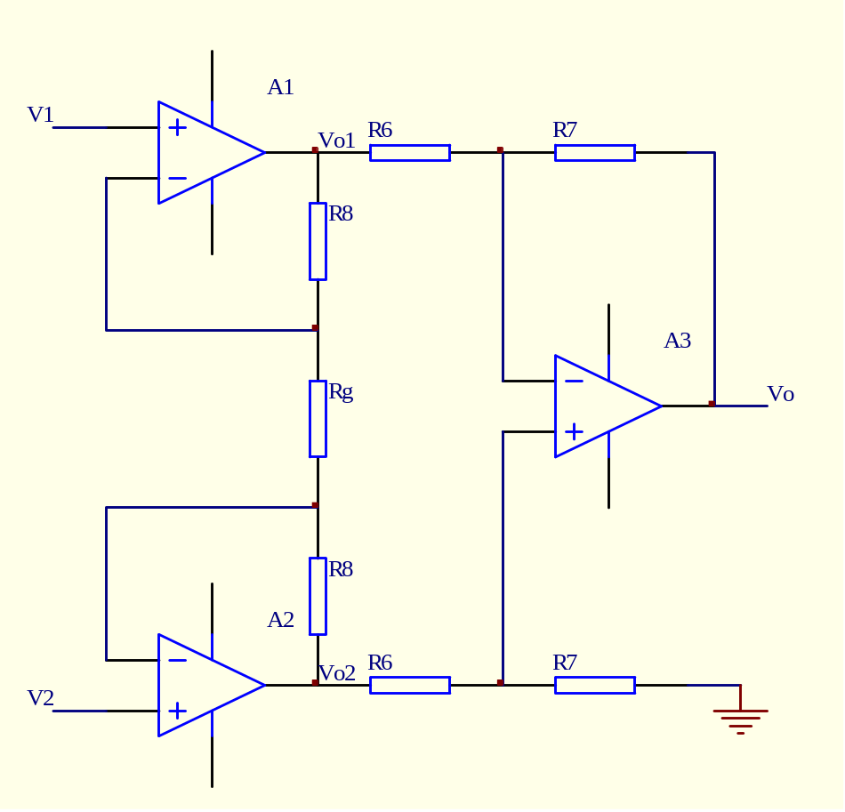
或Vo1-Vo2=(1+2R8/ Rg)(V1-V2)
Vo=-R7/R6(Vo1-Vo2)=- R7/R6 (1+2R8/ Rg)(V1-V2)
所以 A= (1+2R8/ Rg) · R7/R6=A1 X A2
可取R8=4.7K，Rg=1K， 则A1=10.4
取 R7=24K，R6=10K A2=2.4 则A=A1 X A2≈25

图3 放大器电路

3)温度报警及显示电路设计
用比较器比较10℃、25℃温度值，由138译码器译码，得到报警状态：
t小于10℃；
t大于10℃，小于25℃；
t大于25℃；
比较阈值计算：
当t=10ºC时，放大器输出Vo=3V×10/70=0.42V（对应R9等于0.45K）
当t=25ºC时，放大器输出Vo=3V×25/70=1.07V
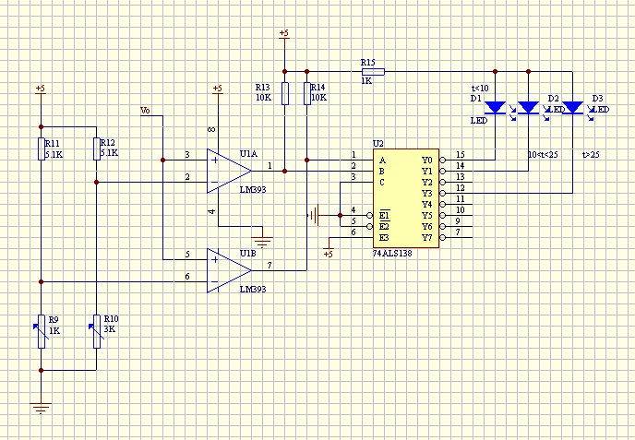

五、进度安排
第一天：原理及要求介绍；查阅资料；系统仿真；pcb的制作；
第二天：电路焊接调试；
第三天：电路焊接调试；
第四天：电路焊接调试；
第五天：写报告、答辩。
六、设计报告要求
1、叙述设计过程（原理、方案）。
2、画出完整的电路原理图，解释工作原理。
3、说明调试过程。
4、列出设计和调试中出现的问题及解决方法。
5、心得体会。
七、课程设计报告格式要求
1、纸张大小：A4打印。
2、标题：四号宋体，加粗，段前0.5行，段后0.5行。
3、正文：五号宋体，行距，固定值18磅。
4、图表名称：五号宋体，居中。
５、字数1500至2000字。

